ГУАП

КАФЕДРА № 44

ОТЧЕТ   
ЗАЩИЩЕН С ОЦЕНКОЙ

ПРЕПОДАВАТЕЛЬ

|  |  |  |  |  |
| --- | --- | --- | --- | --- |
| старший преподаватель |  |  |  | Д.А. Булгаков |
| должность, уч. степень, звание |  | подпись, дата |  | инициалы, фамилия |

|  |
| --- |
| ОТЧЕТ О ЛАБОРАТОРНОЙ РАБОТЕ |
| СЛОЖНЫЕ ГЕОМЕТРИЧЕСКИЕ ОБЪЕКТЫ |
| по курсу: ИНТЕРАКТИВНАЯ КОМПЬЮТЕРНАЯ ГРАФИКА |
|  |
|  |

РАБОТУ ВЫПОЛНИЛА

|  |  |  |  |  |  |
| --- | --- | --- | --- | --- | --- |
| СТУДЕНТКА ГР. № | 4743 |  |  |  | Д.А.Ардаманова |
|  |  |  | подпись, дата |  | инициалы, фамилия |

Санкт-Петербург 2020

Цель работы: Ознакомление с принципами и приобретение навыков использования узлов сложных геометрических объектов для построения статических X3D-сцен.

Выполнение работы:

С помощью использования узлов сложных геометрических объектов и применения пространственных преобразований был реализован сюжет 3Dсцены.

В ходе выполнения были использованы следующие узлы:, IndexedFaceSet, ElevationGrid, Transform, Material, ImageTexture, IndexedTriangleSet, Extrusion.

Граф сцены:

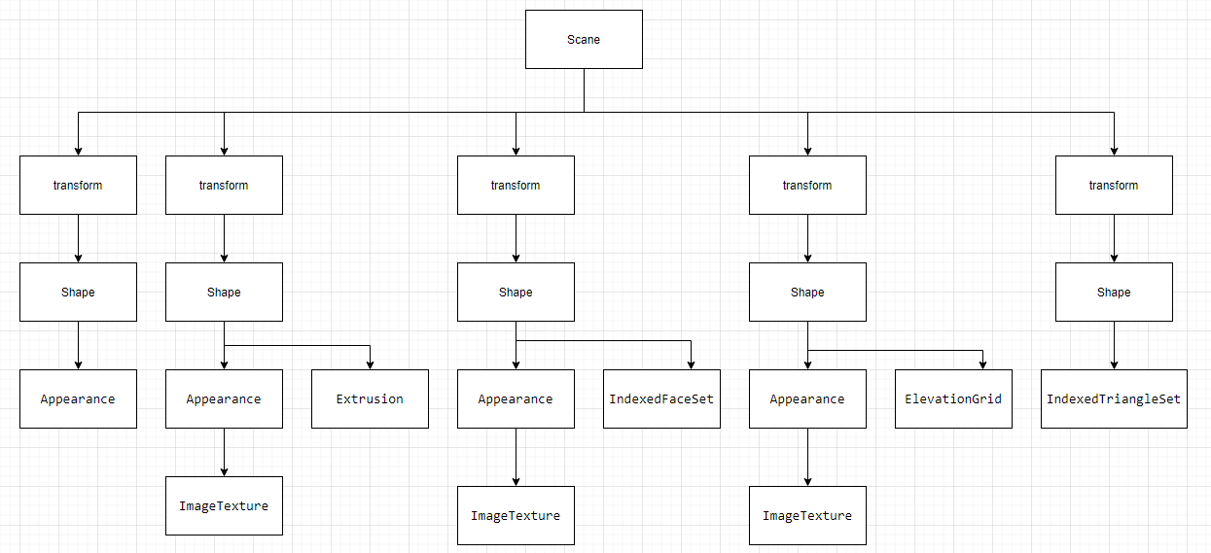

Рисунок 1 – Граф сцены

Листинг HTML-кода:

<!DOCTYPE html>

<html lang="ru">

    <style>

        section{

            border: 4px double purple;

            position: absolute;

            top: 50%;

            left: 50%;

            transform: translate(-50%, -50%)}

    </style>

  <head>

    <meta charset="utf-8" />

    <title>Пример 1</title>

    <link rel="stylesheet" href="http://x3dom.org/release/x3dom.css" />

    <script src="https://www.x3dom.org/download/dev/x3dom-full.js"></script>

  </head>

  <body>

      <section>

        <!--<h1 align=center>Лабораторная работа 1</h1>

        <p align=center>Ардаманова Дарья</p>-->

          <X3D width="800px" height="800px">

        <Scene>

          <transform translation="0 3.5 0">

            <Shape>

              <!--Текст-->

              <Appearance>

               <Material diffusecolor="1 1 0"></Material>

              </Appearance>

              <text length="10" maxExtent="10" string="Лабораторная работа 2">

                <FontStyle family="SANS" horizontal="true" justify="MIDDLE" language="ru"

                leftToRight="true" size="0.5" spacing="1" style="ITALIC" topBottom="true">

              </text>

            </Shape>

          </transform>

          <transform translation='-0.25 -0.5 0' rotation='1 0 0 0'>

            <shape>

              <Appearance>

                <ImageTexture url=кр2.jpg>

                </Appearance>

              <Extrusion crossSection="-1.75 -0.5 -1.05 1.45 1.1 1.45 1.8 -0.5 0 -1.75 -1.75 -0.5"

                scale="1 1 1 1 0.2 0.2" spine="0 0 0 0 0.2 0 0 3 0">

             </Extrusion>

            </shape>

          </transform>

          <transform translation='-0.25 -2.4 0' rotation='0 0 0 0'>

                <Shape>

                  <Appearance>

                    <ImageTexture url=dom.jpg>

                    </Appearance>

                  <IndexedFaceSet ccw="true" colorPerVertex="true" convex="true"

                  creaseAngle="0" solid="false"

                  coordIndex="0 4 7 3 -1 5 6 2 1 -1 4 5 6 7 -1 6 7 3 2 -1 0 1 5 4 -1"

                  colorIndex="0 1 2 3 -1 4 5 6 0 -1 1 2 3 4 -1 5 6 0 1 -1 5 6 0 1 -1 5 6 0 1 -1">

                  <Coordinate point="-1 0 1, 1 0 1, 1 0 -1, -1 0 -1,

                   -1 2 1, 1 2 1, 1 2 -1, -1 2 -1"></Coordinate>

                  </IndexedFaceSet>

                 </Shape>

             </transform>

      <transform translation='-2 -2.5 -2.5' rotation='0 0 0 0'>

        <Shape>

        <Appearance>

        <ImageTexture url=4.jpg>

        </Appearance>

        <ElevationGrid xDimension="5" zDimension="6"

        height="0, 0.15, 0, 0.15, 0,

        0.1, 0, 0.1, 0, 0.1,

        0, 0.1, 0, 0.1, 0,

        0.1, 0, 0.1, 0, 0.1,

        0, 0.15, 0, 0.15, 0

        0.1, 0, 0.1, 0, 0.1"

        xSpacing="1" zSpacing="1" solid="false">

        </ElevationGrid>

        </shape>

        </transform>

<transform translation="1 -2.4 0" rotation="1 0 0 -1.57">

  <shape>

    <IndexedTriangleSet index="0 1 2 3 4 5 6 7 8 9 10 11 12 13 14 15 16 17" solid="false">

      <Coordinate point="0.1 0 0, 0.5 0 0, 0.3 0 0.3, 0.5 0 0, 0.9 0 0, 0.7 0 0.3, 0.1 0 0.3, 0.5 0 0.3, 0.3 0 0.6, 0.5 0 0.3, 0.9 0 0.3, 0.7 0 0.6, 0.3 0 0.6, 0.7 0 0.6, 0.5 0 0.9,

      0.3 0 0.9, 0.7 0 0.9, 0.5 0 1.2"></Coordinate>

      <ColorRGBA color="0 .6 0 1, 0 .6 0 1, 0 .2 0 2, 0 .6 0 1, 0 .6 0 2, 0 .2 0 1, 0 .6 0 1, 0 .6 0 1, 0 .2 0 1, 0 .6 0 1, 0 .8 0 1, 0 .5 0 1,

      0 .8 0 1, 0 .8 0 1, 0 .2 0 1, 0 .8 0 1, 0 .8 0 1, 0 .2 0 1"></ColorRGBA>

     </IndexedTriangleSet>

  </shape>

</transform>

          </Scene>

    </X3D>

</section>

  </body>

</html>

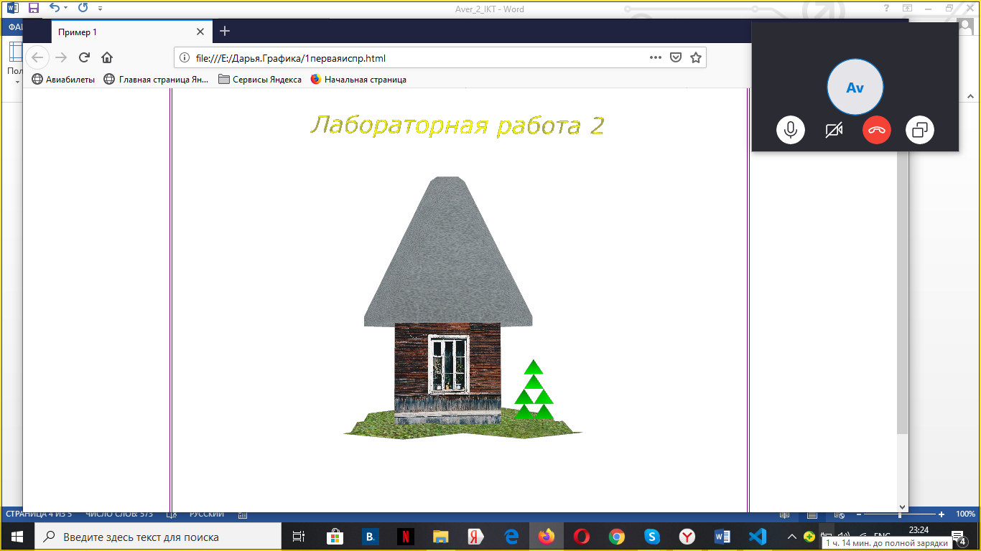

Рисунок 2 – Скриншот сцены

Вывод: В ходе выполнения лабораторной работы было проведено ознакомление с принципами и приобретены навыки использования узлов сложных геометрических объектов для построения статических X3D-сцен.

**Extrusion:**

crossSection – двумерное поперечное сечение, которое будет экструдироваться. Задается в плоскости X Z (двумерными координатами);

spine – массив трехкомпонентных векторов, последовательно определяющих вершины траектории экструдирования;

scale – массив пар вещественных чисел, означающих коэффициенты масштабирования вдоль осей X и Z локального поперечного сечения в каждой точке траектории.

**IndexedFaceSet:**

coordIndex - соответствие вершин полигонам – список индексов координат вершин с маркером окончания (-1) для каждого полигона. Номера вершин для видимой поверхности перечисляются против часовой стрелки (если ccw "true") если значение solid="true". Если значение solid=false (ccw="true"), то поверхность видна с двух сторон. Замыкать координаты полигонов (совмещать конечную точку с начальной) необязательно, это осуществляется автоматически; colorIndex – соответствие элементов массива цветов вершинам или полигонам (в зависимости от значения colorPerVertex);

Coordinate- Определяет массив координат в трехмерном пространстве. В последующем координаты могут быть проиндексированы для создания линий или полигонов сложных объектов;

**ElevationGrid:**

xDimension, zDimension – определяют размерность сетки возвышенностей;

height – определяет массив возвышенностей в метрах над горизонтальной плоскостью Y=0. Массив содержит xDimension*zDimension элементов. Если смотреть на поверхность сверху в направлении оси –Z, то вершины перечисляются от левого верхнего угла к правому нижнему (построчно);

xSpacing, zSpacing – определяют расстояние между соседними вершинами в метрах соответственно по осям X и Z;

**IndexedTriangleSet:**

index – перечисление троек индексов координат из массива дочернего узла Coordinate. Каждая тройка индексов образует новый треугольник. Разделитель (-1) не требуется. Данный индекс также индексирует цвета из массива дочернего узла Color (или ColorRGBA);

Coordinate- Определяет массив координат в трехмерном пространстве. В последующем координаты могут быть проиндексированы для создания линий или полигонов сложных объектов;

ColorRGBA- определяет массив цветов в пространстве RGBA. Четвертый компонент – непрозрачность (альфа-канал). Также задается числом в интервале [0..1], где 0 – полная прозрачность, 1 – полная непрозрачность.